FWZN-55964603XXK81418007

歌舞娱乐场所经营单位注销服务指南

2020-06-22发布 2020-06-22实施

西平县文化广电和旅游局 发布

歌舞娱乐场所经营单位注销服务指南

|  |  |  |  |
| --- | --- | --- | --- |
| **事项类型** | 行政许可 | **办件类型** | 承诺件 |
| **实施主体** | 西平县文化广电和旅游局 | **实施主体性质** | 法定机关 |
| **行使层级** | 县级 | **服务对象** | 法人 |
| **许可数量** | 无限制 | **是否涉及中介** | 否 |
| **法定办结时限（工作日）** | 10 | **承诺办结时限（工作日）** | 5 |
| **是否收费** | 否 | **收费方式** | 不收费 |
| **收费标准及依据** | 不涉及收费 | | |
| **申请条件** | 制作、贩卖、传播淫秽物品罪，走私、贩卖、运输、制造毒品罪，强奸罪，强制猥亵、侮辱妇女罪，赌博罪，洗钱罪，组织、领导、参加黑社会性质组织罪的；B、因犯罪曾被剥夺政治权利的；C、因吸食、注射毒品曾被强制戒毒的；D、因卖淫、嫖娼曾被处以行政拘留的。（2）因擅自从事娱乐场所经营活动被依法取缔的，其投资人员和负责人终身不得投资开办娱乐场所或者担任娱乐场所的法定代表人、负责人。娱乐场所被吊销或者撤销娱乐经营许可证的，自被吊销或者撤销之日起，其法定代表人、负责人5年内不得担任娱乐场所的法定代表人、负责人。（3）国家机关及其工作人员不得开办娱乐场所，不得参与或者变相参与娱乐场所的经营活动。与文化行政部门、公安部门的工作人员有夫妻关系、直系血亲关系、三代以内旁系血亲关系以及近姻亲关系的亲属，不得开办娱乐场所，不得参与或者变相参与娱乐场所的经营活动。（4）外国投资者可以与中国投资者依法设立中外合资经营、中外合作经营的娱乐场所，不得设立外商独资经营的娱乐场所。 2.设立地点  娱乐场所不得设立在下列地点：（1）房屋规划、设计、使用用途中含有住宅；（2）博物馆、图书馆和被核定为文物保护单位的建筑物内；（3）居民住宅区；（4）教育法规定的中小学校周围；（5）依照《医疗机构管理条例》及实施细则规定取得《医疗机构执业许可证》的医院周围；（6）各级中国共产党委员会及其所属各工作部门、各级人民代表大会机关、各级人民政府及其所属各工作部门、各级政治协商会议机关、各级人民法院、检察院机关、各级民主党派机关周围；（7）车站、机场等人群密集的场所；（8）建筑物地下一层以下（不含地下一层）；（9）与危险化学品仓库毗连的区域，与危险化学品仓库的距离必须符合《危险化学品安全管理条例》的有关规定。 | | |
| **行使内容** | 歌舞娱乐场所经营单位设立 | | |
| 法定办结时限说明 | 根据相关法律法规规定办理事项所需时限 | | |
| 承诺办结时限说明 | 承诺时间不包含听证、招标、拍卖、检验、检测、检疫、鉴定和专家评审、现场勘查、补件、上报（转报）等步骤所需要的时间。 | | |
| **办理结果类型** | 证照 | **办理结果领取方式** | 申请对象窗口领取或邮递送达结果 |
| **办理结果获取说明** | 一、领取人需携带本人有效身份证原件或委托他人代为领取。二、需要邮递业务，需说明邮递地址、邮递接收人、接收人电话、是否有指定的快递等情况。 | | |
| **办理形式** | 政务服务中心大厅西平县文化广电和旅游局、河南政务服务网 | **通办范围** | 全县 |
| **监督投诉** | 0396-6263392、0396-12345 | **咨询电话** | 0396-2756900 |
| **最多到办事现场次数** | 1 | | |
| **办公时间** | 夏季工作日上午8:00至12:00、下午15:00至18:00；冬季工作日上午8:00至12:00、下午2:30至5:30（节假日除外） | | |
| **办理地点** | 驻马店市西平区（县）棠溪大道与龙泉大道交叉口东北角西平县行政服务中心街道二楼文广旅局室（窗口） | | |
| **交通指引** | 乘坐“103、9、10、11、12”路公交车到建设路北段东北角县行政服务中心下车 | | |
| **办理查询** | 申请人可通过电话、河南政务服务网、河南政务服务网手机APP客户端、政务服务大厅窗口等方式查询该事项的办理进程 | | |
| **办理流程** | 受理-审查-决定-办结 | | |

一、设立依据

《娱乐场所管理条例》（2006年1月29日国务院令第458号，2016年2月6日予以修改）第九条：娱乐场所申请从事娱乐场所经营活动，应当向所在地县级人民政府文化主管部门提出申请；中外合资经营、中外合作经营的娱乐场所申请从事娱乐场所经营活动，应当向所在地省、自治区、直辖市人民政府文化主管部门提出申请。

娱乐场所申请从事娱乐场所经营活动，应当提交投资人员、拟任的法定代表人和其他负责人没有本条例第五条规定情形的书面声明。申请人应当对书面声明内容的真实性负责。

受理申请的文化主管部门应当就书面声明向公安部门或者其他有关单位核查，公安部门或者其他有关单位应当予以配合：经核查属实的，文化主管部门应当依据本条例第七条、第八条的规定进行实地检查，做出决定。予以批准的，颁发娱乐经营许可证，并根据国务院文化主管部门的规定核定娱乐场所容纳的消费者数量：不予批准的，应当书面通知申请人并说明理由。

有关法律、行政法规规定需要办理消防、卫生、环境保护等审批手续的，从其规定。

二、办理流程图

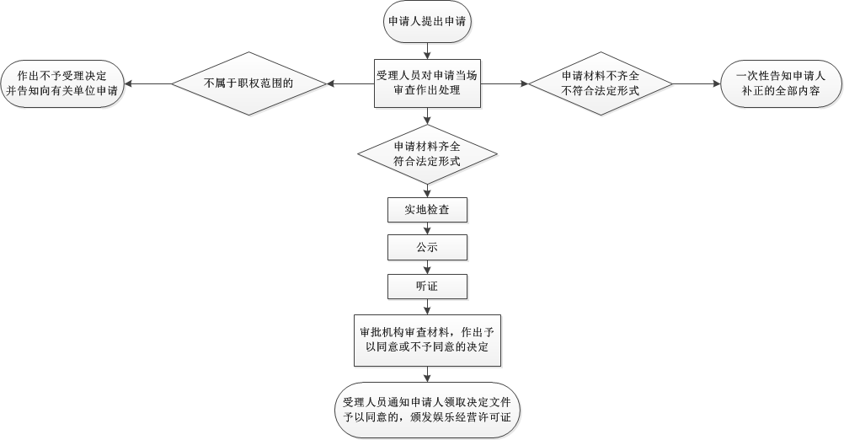

三、办理材料

|  |  |  |  |  |  |
| --- | --- | --- | --- | --- | --- |
|  |  |  |  |  |  |
| 序号 | 提交材料名称 | 原件/复印件 | 份数 | 纸质/电子版 | 特定要求 |
| 1 | [申请表](http://59.207.104.2:8060/smp/asmp/jsp/service/service_edit.jsp?unid=9819D4936031D8DF3CDE65688AE78AF3&parentunid=undefined&deptunid=001003027006013003023&savelogo=1&dialogId=2E43A79F6428539CDCB3501D91AED5D1) | 原件 | 1 | 纸质 | 材料真实有效，内容填写、签章完整，无涂改，复印件加盖申请人单位公章 |

四、办理结果样本

